LAPORAN INSTALASI PROGRAM ENTRI DATA SAMPEL SUSENAS MARET 2022 (VERSI SERVER 1.0.0)

# Tujuan Instalasi

Tujuan instalasi aplikasi adalah untuk menyediakan server penyimpanan data untuk menampung data entrian hasil pendataan sampel SUSENAS Maret 2022.

# Nama Aplikasi

SUSENAS 2022 SM1 Server (Versi 1.0.0)

# Lokasi Instalasi Aplikasi

Aplikasi diinstal di 1 perangkat computer server pusat pengolahan BPS Kabupaten Kuantan Singingi.

# Informasi Pengguna Aplikasi

Aplikasi digunakan oleh:

* + Admin pengolahan sebanyak 1 orang

# Spesifikasi Perangkat Keras

* + Perangkat (PC) admin pengolahan:
    - Intel® Xeon® CPU E3-1220 v6 @ 3.00GHz (4 CPUs), ~3.0GHz
    - Windows 10 Pro for Workstations 64-bit (10.0, Build 19044) (19041.vb_release.191206-1406)
    - 16384MB RAM

# Lama Pengerjaan Instalasi

Perangkat membutuhkan waktu kurang lebih 5-10 menit untuk proses instalasi hingga penyiapan akses ke jaringan server.

# Dokumentasi Langkah Instalasi

Adapun langkah-langkah instalasi aplikasi entri data SUSENAS 2022 SM1 Server 1.0.0 adalah sebagai berikut:

* Siapkan *installer* aplikasi SUSENAS 2022 SM1 Server 1.0.0
  + Kemudian **Klik kanan -> *Run as administrator*** pada file *installer* tersebut untuk memulai instalasi

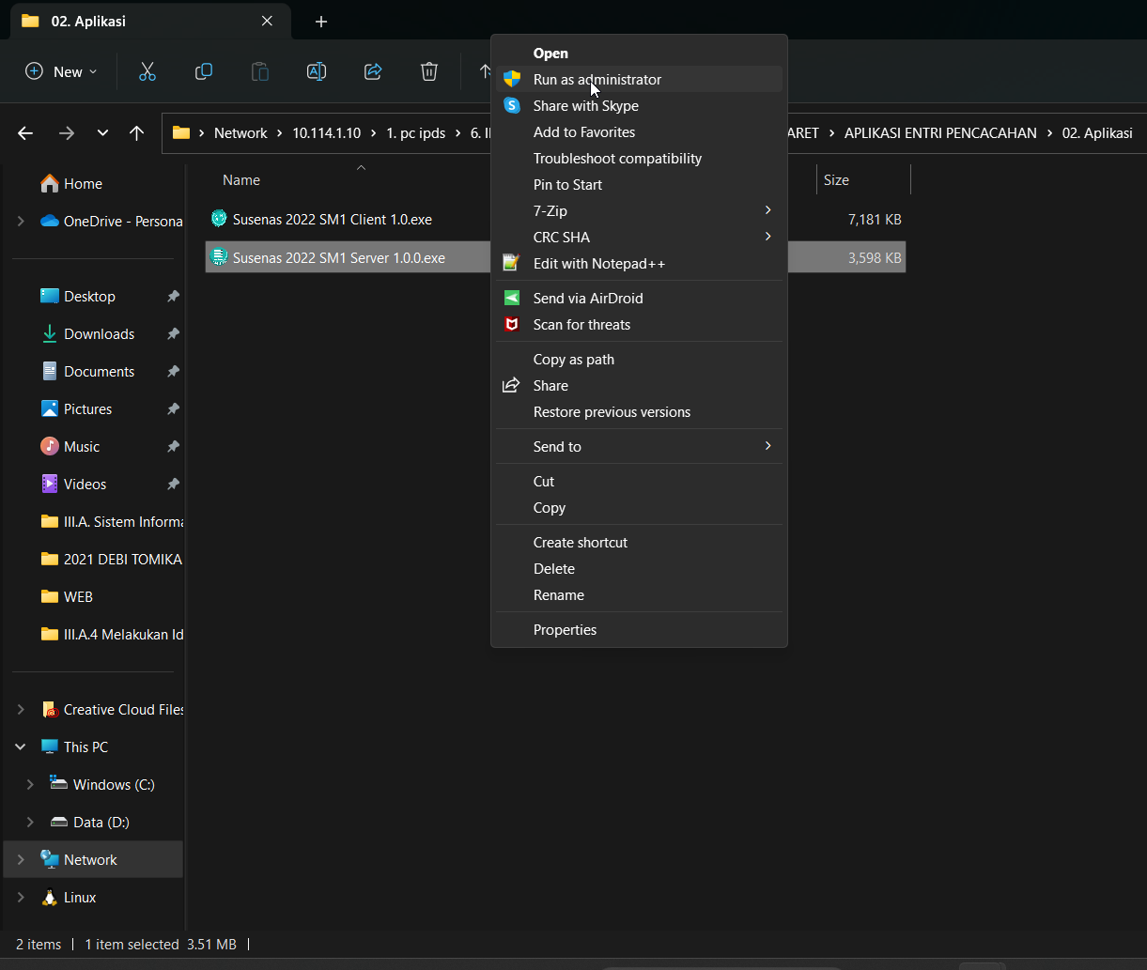

* + Klik tombol ***Run***

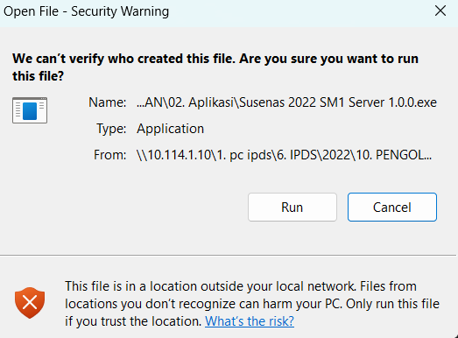

* + Klik tombol ***Next***

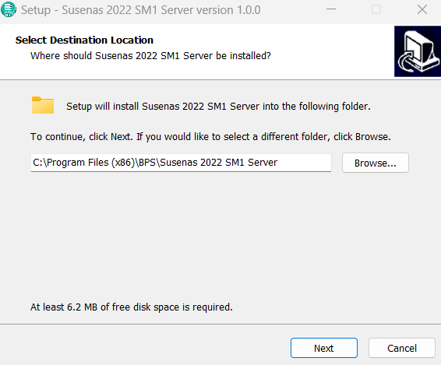

* + Klik tombol ***Next***.

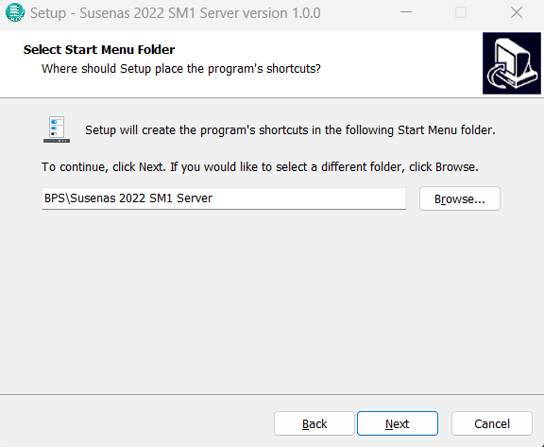

* + Klik tombol ***Next***

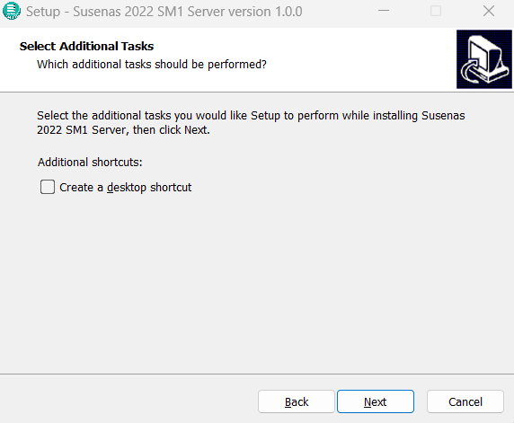

* + Klik tombol install, tunggu hingga proses instalasi selesai

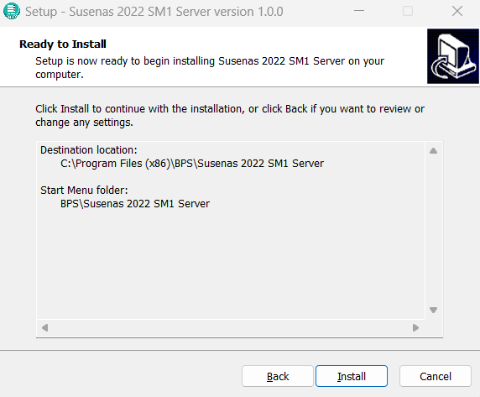

* + Klik tombol **Finish**

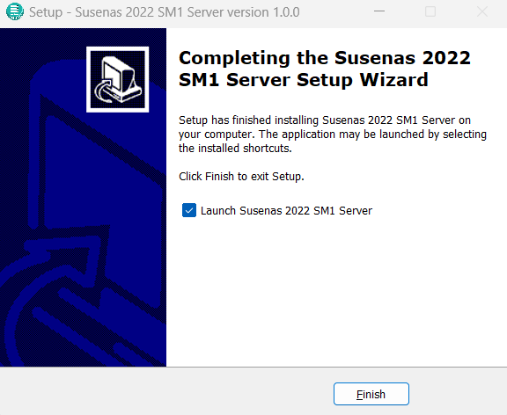

* + Aplikasi akan terbuka. Pada bagian login, masukkan username **admin** dan password **admin**, kemudian klik tombol **Login**

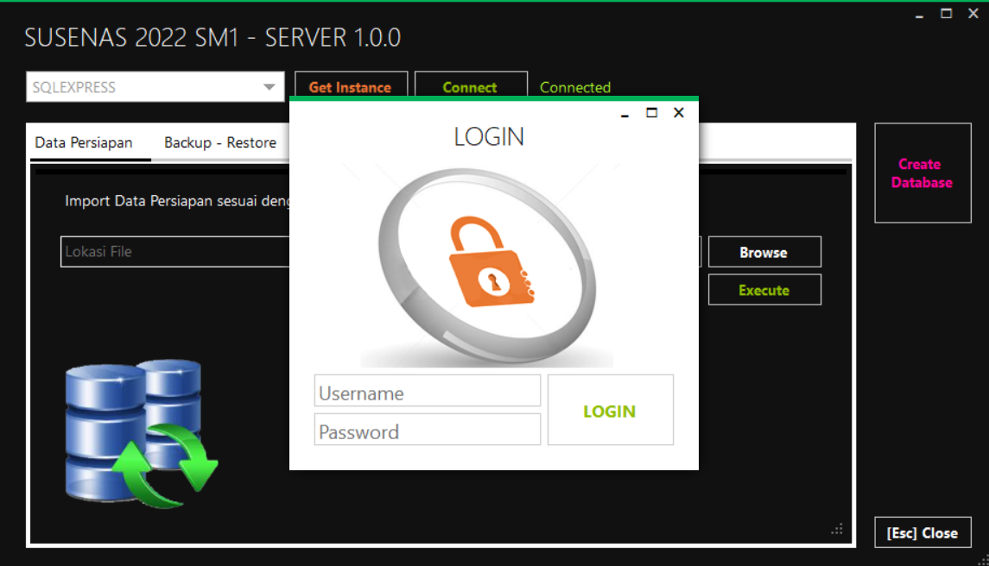

* + Pada kotak instance pilih instance yang akan dipakai, kemudian klik tombol **Connect**
  + Pada tab data persiapan, klik tombol browse, kemudian pilih data persiapan yang sudah tersedia, kemudian klik tombol execute, tunggu hingga proses selesai.

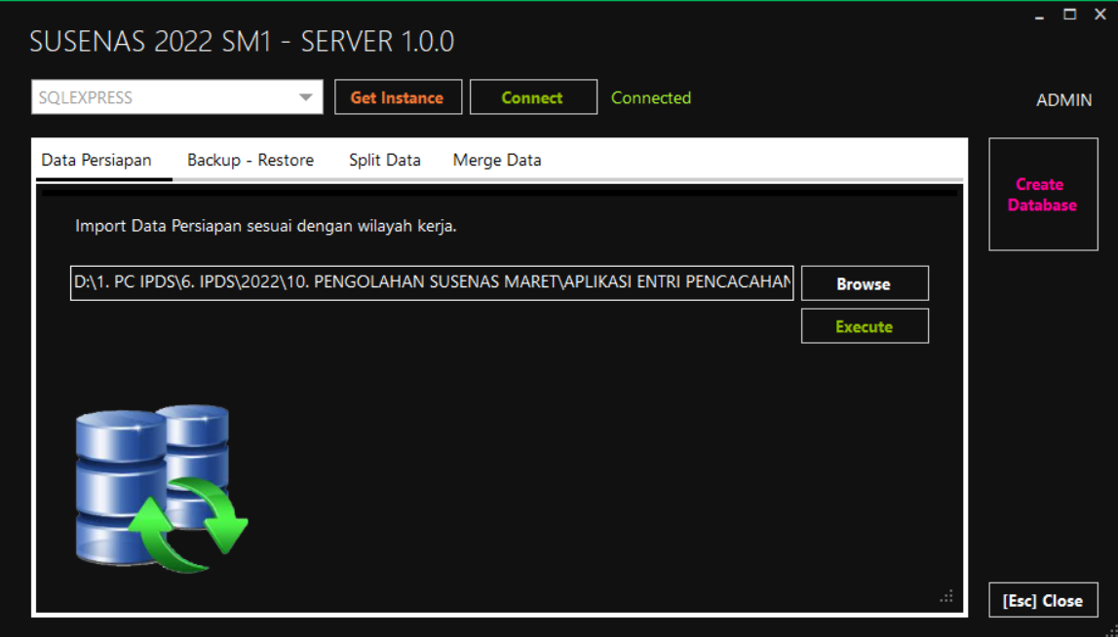

* + **Selesai.** Aplikasi siap digunakan dengan mengakses IP addres **10.114.1.10\SQLEXPRESS**